¿Cómo "sacar un 10" en el uso responsable del teléfono móvil?

Protege siempre tu intimidad y la de los demás, y evita compartir fotos y datos con extraños
Márcate momentos libres de móvil, como las comidas y las cenas, y conviértelos en tiempo para hablar y para la familia

El móvil tampoco es necesario para estudiar, salvo indicación del profesorado. Acabarás antes, evitarás distracciones y tendrás más tiempo para otras cosas

Apuesta por ver una película o leer antes de dormir. Si usas el móvil antes de acostarte puedes tener problemas para conciliar el sueño

Acude al teléfono pionero 900100456 que
el Gobierno de Aragón puso en marcha para denunciar casos de ciberacoso
o bullying

Fomenta las relaciones personales cara a cara y acude al móvil solo cuando sea necesario
Controla los excesos y limita su uso. Recuerda que el móvil cuesta dinero. Sé prudente en su uso o comparte gastos si no asumes tú su coste completo

El uso del móvil debe abordarse en familia. Los adultos también deben dar ejemplo de un empleo adecuado
Contribuye a crear entornos digitales saludables, conociendo las posibilidades que brindan las nuevas tecnologías como elemento de trabajo
Plantéate si toda la información que recibes en el móvil es correcta. Aprende a reconocer la fiabilidad de las fuentes.

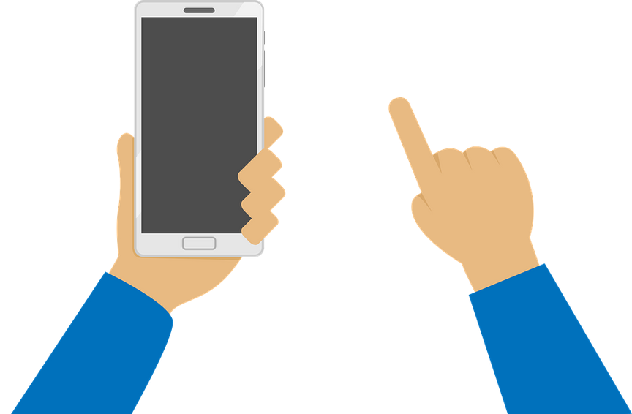

@ G o b A r a g o n

